Les actions du site de Fécamp

Formations professionnelles :

Valoriser Ses Capacités
Objectifs de la formation
Cette formation a pour but de vous accompagner dans la prise en compte des règles de vie en société et de leur application, dans une revalorisation de votre image (prise de conscience et développement de vos capacités, aptitudes, compétences…). Elle a également pour objectif de vous amener à vous mobiliser face au monde de l'emploi et de la formation ainsi que de lever les freins à l'insertion socio-professionnelle.

Construire Son Projet Professionnel
Objectifs de la formation
Cette formation a pour but de vous aider à définir un projet professionnel adapté au marché de l'emploi et compatible avec vos compétences et aspirations. Elle peut également vous permettre de mettre en œuvre un plan d'action pour accéder à l'emploi ou à une formation qualifiante, ou de changer d'orientation professionnelle.

Préqualifiant Multifilières
Objectifs de la formation
Cette formation a pour but de vous aider à acquérir ou réacquérir les connaissances générales afin d'intégrer une suite parcours qualifiant. Elle vous aidera également à préparer votre projet de formation qualifiante : dossier de candidature, préparation active aux tests de sélection et aux entretiens de recrutement.
Dispositif destinés aux jeunes :

Bilans Jeunes
Objectifs de la formation
Cette prestation vous permettra de réaliser un bilan de votre situation professionnelle et personnelle, de définir et valider un projet professionnel réaliste et d'établir les actions à mettre en œuvre pour concrétiser ce projet. Elle vous amènera également à vous engager dans un processus de changement, à vous inscrire dans une démarche d'orientation, à situer votre projet dans une réalité économique ainsi qu'à établir un échéancier sous forme d'étapes vers une reprise de formation ou d'emploi.

Soutenues par des valeurs fortes et un important réseau, les actions de l’UFCV concernent tous les âges de la vie et permettent à chacun de s’engager pour et avec les autres.

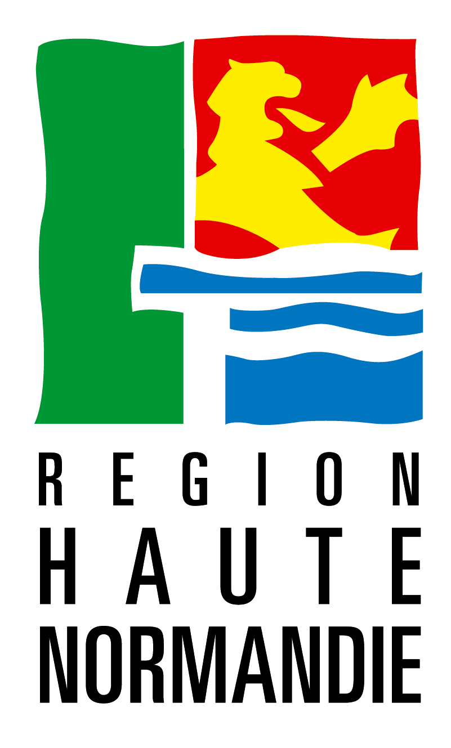
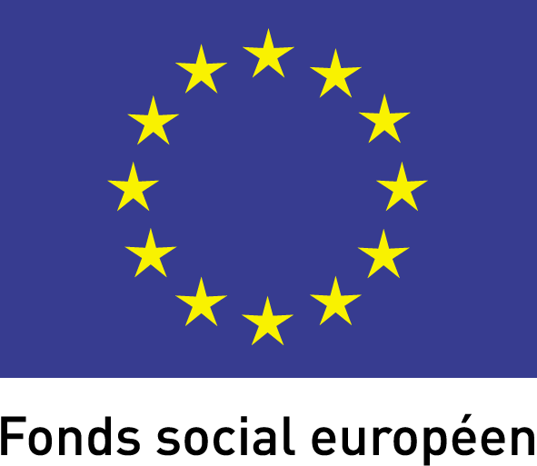
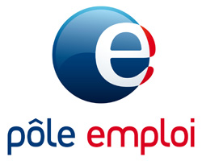
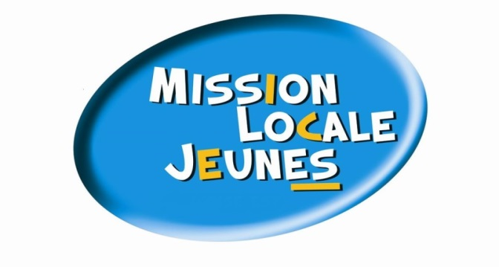

Nos actions sont exercées en partenariat avec la Région Haute-Normandie, le Fonds Social Européen, Pôle Emploi et les Missions Locales et PAIO.

